Ejercicio Diseño lógico: Bodega de vinos

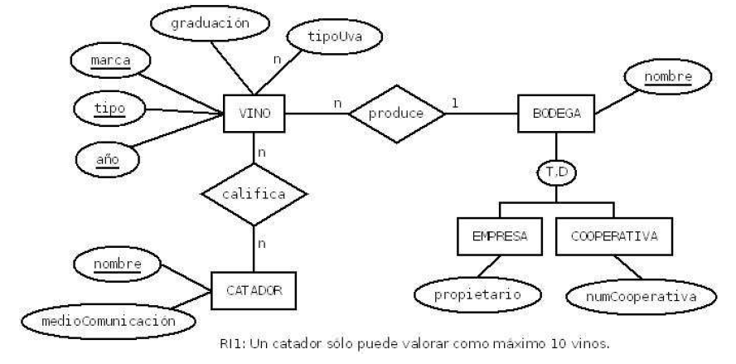
CATADOR (nombre, medioComunicacion)
CP{nombre}

BODEGA (nombre)
CP{nombre}

EMPRESA (bodega,propietario)
CP{bodega}
Caj{bodega}-> BODEGA.nombre

COOPERATIVA (bodega,numCooperativa)
CP{bodega}
Caj{bodega}-> BODEGA.nombre

RELACION 1:N entre VINO y BODEGA
VINO(codigo,marca,tipo,año,{tipoUva},graduacion, bodega)
CP{codigo}
Caj{bodega}-> BODEGA.nombre

RELACIÓN N:N entre VINO y CATADOR
CALIFICA (vino,catador)
CP{vino,catador}
Caj{vino}->VINO.codigo
Caj{catador}->CATADOR.nombre

RESTRICCIONES EXPLÍTICAS
RI1: Un catador solo puede valorar 10 vinos
RI2: Toda bodega o es cooperativa o es empresa (Total)
RI3: La empresa no puede ser cooperativa, ni al revés. (Disjunta)

